## ОТЧЕТ ПО ЛАБОРАТОРНОЙ РАБОТЕ №4

### «Матрицы и линейные системы»

Выполнил: Студент группы НПМмд-02-20 Конюхов Роман

### Цель работы

Рассмотрим системы линейных уравнений, подгонку полиномиальной кривой и матричные преобразования.

## Ход работы

#### 1. Метод Гаусса

Octave содержит сложные алгоритмы, встроенные для решения систем линейных уравнений.

Для решения системы линейных уравнений:

Ax = b

методом Гаусса можно построить расширенную матрицу вида

B = (A|b).

Рассмотрим расширенную матрицу. (см. Рис 1)

Можно её просматривать поэлементно. (см. Рис 1)

Это скаляр, хранящийся в строке 2, столбце 3.

Мы также можем извлечь целый вектор строки или вектор столбца, используя оператор сечения. Сечение можно использовать для указания ограниченного диапазона. Если не указано начальное или конечное значение, то результатом оператора является полный диапазон. (см. Рис 1)

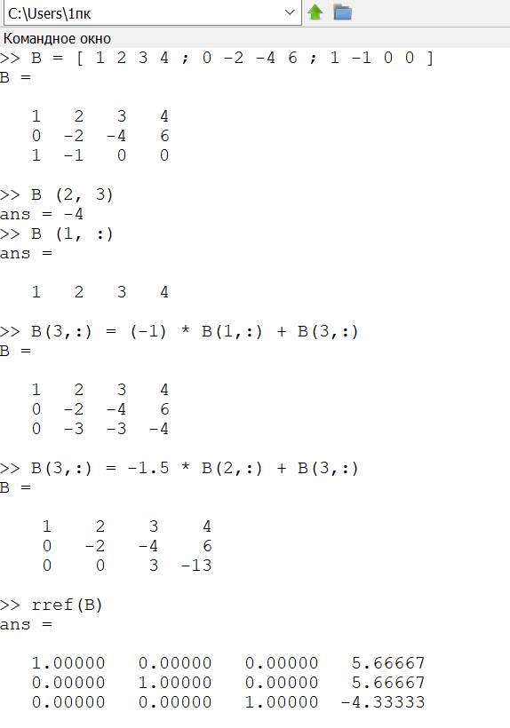

Рис. 1 Расширенная матрица

Далее получим первый ряд.

Реализуем теперь явно метод Гаусса.

Сначала добавим к третьей строке первую строку, умноженную на −1. (см. Рис 1)

Далее добавим к третьей строке вторую строку, умноженную на −1.5. (см. Рис 1)

Матрица теперь имеет треугольный вид. Очевидным образом получим ответ:

5.66667; 5.66667; -4.33333

#####Этот ответ можно получить приведя матрицу к единичной(треугольной), цифры справа это и есть ответ.

Конечно, Octave располагает встроенной командой для непосредственного поиска треугольной формы матрицы. (см. Рис 1)

#### 2. Формат записи чисел

Обратите внимание, что все числа записываются в виде чисел с плавающей точкой (то есть десятичных дробей). Пять десятичных знаков отображаются по умолчанию. Переменные на самом деле хранятся с более высокой точностью, и при желании можно отобразить больше десятичных разрядов. (см. Рис 2)

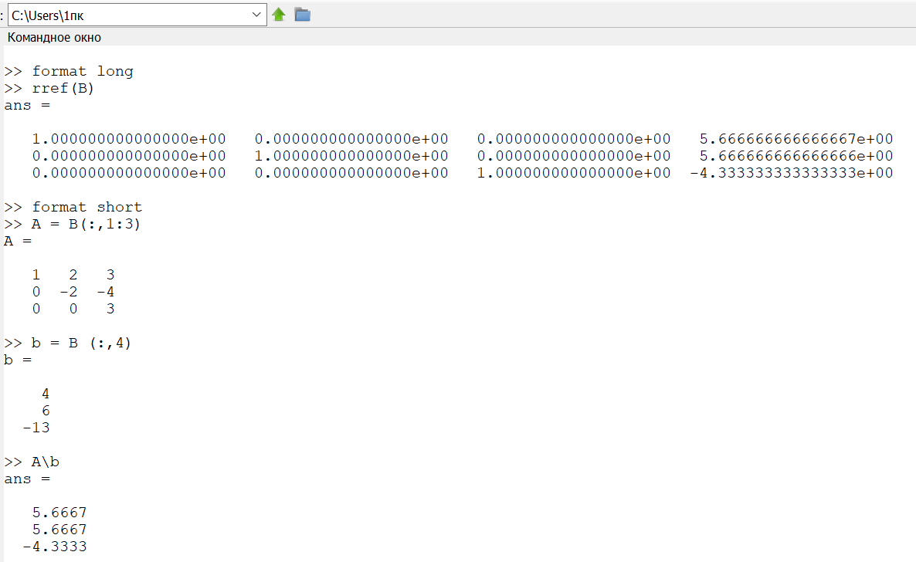

Рис. 2 Формат записи

#### 3. Левое деление

Встроенная операция для решения линейных систем вида Ax = b в Octave называется левым делением и записывается как A Выделим из расширенной матрицы B матрицу A. (см. Рис 3)

Также выделим вектор b. (см. Рис 3)

После чего найдём вектор x. (см. Рис 3)



Рис. 3 Левое деление

#### 4. LU разложение

LU разложение – это вид факторизации матриц для метода Гаусса. Цель состоит в том, чтобы записать матрицу A в виде

A = LU,

где L – нижняя треугольная матрица, а U – верхняя треугольная матрица. Эта факторизованная форма может быть использована для решения уравнения Ax = b.

LU-разложение существует только в том случае, когда матрица A обратима, а все главные миноры матрицы A невырождены. Этот метод является одной из разновидностей метода Гаусса.

#####Решение систем линейных уравнений

Если известно LU-разложение матрицы A, то исходная система может быть записана как:

LUx = b.

Эта система может быть решена в два шага. На первом шаге решается система:

Ly = b.

Поскольку L – нижняя треугольная матрица, эта система решается непосредственно прямой подстановкой.

На втором шаге решается система:

Ux = y.

Поскольку U – верхняя треугольная матрица, эта система решается непосредственно обратной подстановкой. (см. Рис 4)

Решим задание

Пусть дана матрица A. (см. Рис 4)

С помощью Octave распишим её LU-разложение. Решение данной задачи представлено ниже (см. Рис 4)

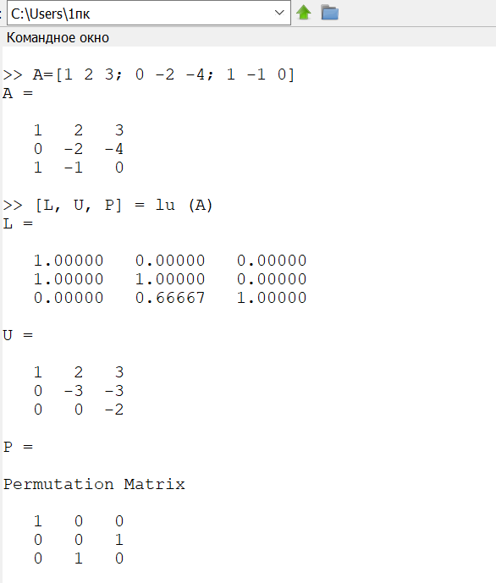

Рис. 4 LU разложение

### Вывод

В ходе выполнения данной работы я рассмотрел системы линейных уравнений, подгонку полиномиальной кривой и матричные преобразования, а также научился прроизводить LU разложение матриц.